PAC-MAN

Proiect la Programare în Limbaj de Asamblare



Realizat de: Sălăjan Mădălina-Maria

Grupa 302110, Seria B

# Cerința proiectului

Un cerculeț colorat, pac-man, care trebuie plimbat prin labirint de către utilizator pentru a colecta bănuții galbeni care cresc scorul. Prin labirint se află și niște fantome roz periculoase care dacă sunt mâncate, duc la pierderea vieții lui pac-man și la resetarea jocului pentru ca să poți încerca din nou să câștigi.

În momentul în care pac-man a reușit să mănânce toți bănuții, ești declarat câștigător.

Pe ecran vom observa în partea de jos 4 butoane. Pentru a plimba pac-man-ul prin labirint, trebuie să dăm click pe unul din cele 4 butoane de direcții.

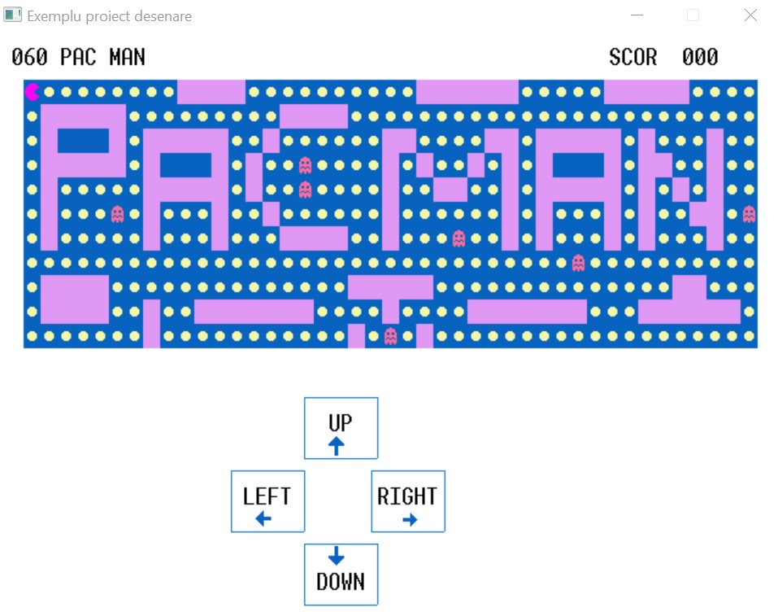

Butonul RIGHT deplasează pac-man-ul în dreapta, iar dacă există un bănuț în partea dreaptă, acesta va fi mâncat de pac-man și va crește scorul. Dacă cumva în dreapta avem un zid al labirintului, deplasarea nu va putea fi facută, iar pac-man-ul va rămâne unde este. La apăsarea altui buton, dacă direcția este disponibilă, se va face deplasarea.

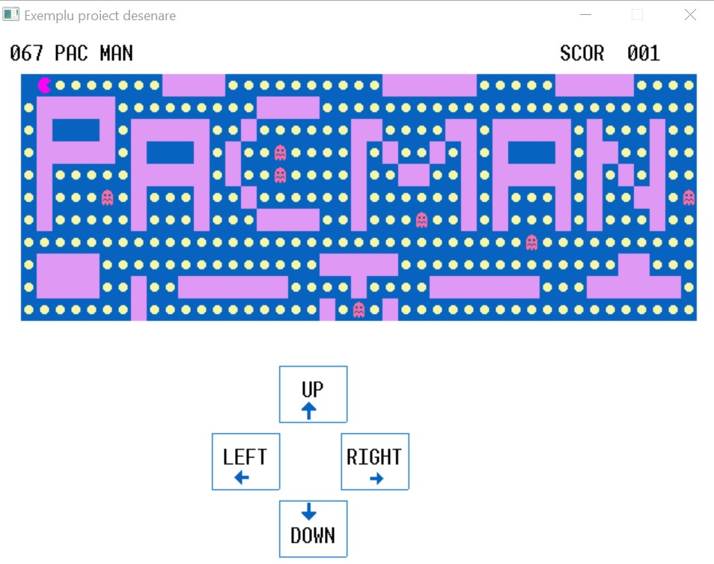

Același principiu este utilizat și pentru celelalte 3 butoane.

ENJOY THE GAME !!!